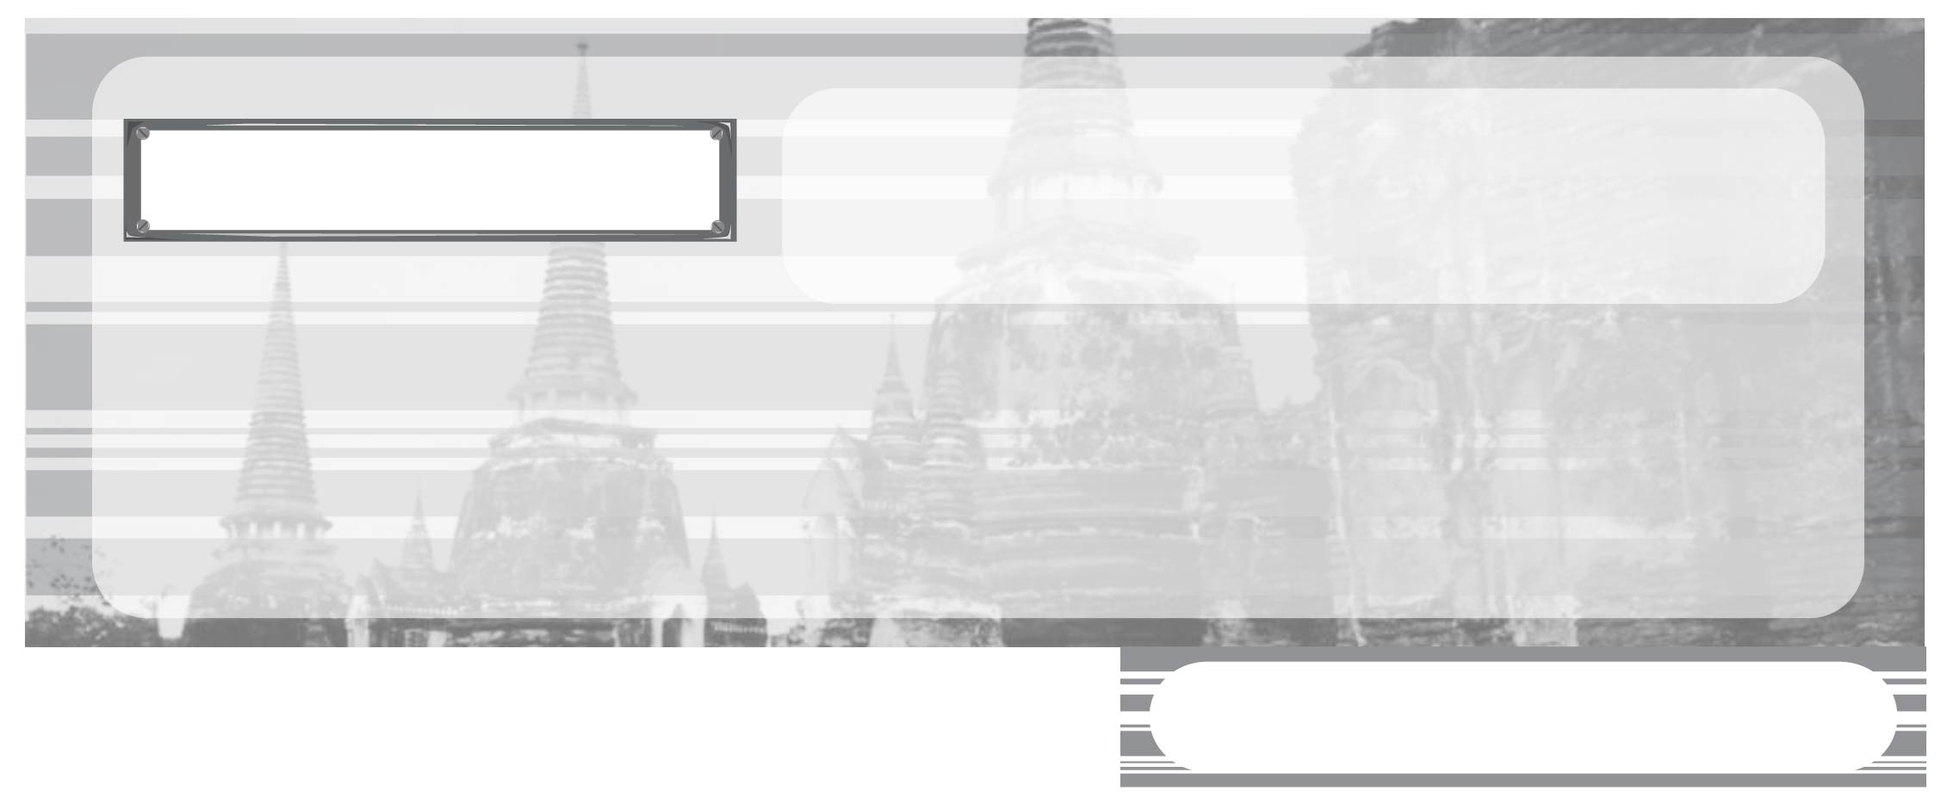
หน่วยการเรียนรู้ที่ 2

เหตุการณ์สำคัญของโรงเรียนและชุมชน

ชั้นประถมศึกษาปีที่ 3 เวลา 1 ชั่วโมง

แผนการจัดการเรียนรู้ที่ 11 วิธีการสืบค้นเหตุการณ์สำคัญของชุมชน





มาตรฐานการเรียนรู้/ตัวชี้วัด

มาตรฐานการเรียนรู้
ส 4.1 เข้าใจความหมาย ความสำคัญของเวลาและยุคสมัยทางประวัติศาสตร์ สามารถใช้วิธีการทางประวัติศาสตร์มาวิเคราะห์เหตุการณ์ต่าง ๆ อย่างเป็นระบบ
ตัวชี้วัด
ส 4.1 ป.3/2 แสดงลำดับเหตุการณ์สำคัญของโรงเรียนและชุมชน โดยระบุหลักฐานและแหล่งข้อมูลที่เกี่ยวข้อง


จุดประสงค์การเรียนรู้สู่ตัวชี้วัด

1. ตรวจสอบเหตุการณ์สำคัญของชุมชนที่ปรากฏเป็นหลักฐานและแหล่งข้อมูล (K)
2. ค้นหาหลักฐานและแหล่งข้อมูลที่สามารถนำมาสืบค้นเหตุการณ์สำคัญของชุมชน (P)
3. สนใจศึกษาเรียนรู้เหตุการณ์สำคัญที่เกิดขึ้นภายในชุมชนของตนเอง (A)

สาระสำคัญ

การสืบค้นเหตุการณ์สำคัญของชุมชน โดยการอาศัยหลักฐานและแหล่งข้อมูลต่าง ๆ
ที่ปรากฏในชุมชนและข้อมูลที่ปรากฏทางราชการ โดยการศึกษาและรวบรวมข้อมูลบันทึกเรื่องราวความเป็นมาเพื่อประโยชน์ทางการศึกษา

สาระการเรียนรู้

หลักฐานแหล่งข้อมูล วิธีการสืบค้น และแสดงลำดับเหตุการณ์ที่เกิดขึ้นในชุมชน

คุณลักษณะอันพึงประสงค์
มุ่งมั่นในการทำงาน
ตัวชี้วัดที่ 6.2 ทำงานด้วยความเพียรพยายามและอดทนเพื่อให้งานสำเร็จตามเป้าหมาย

สมรรถนะสำคัญของผู้เรียน
ความสามารถในการใช้ทักษะชีวิต



ชิ้นงานหรือภาระงาน (หลักฐาน ร่องรอยแสดงความรู้)
•
บันทึกและรายงานการนำเสนอของกลุ่มนักเรียน


คำถามท้าทาย
•
การศึกษาเรียนรู้ประวัติความเป็นมาของชุมชนนักเรียนมีความรู้สึกอย่างไรบ้าง


การจัดกิจกรรมการเรียนรู้

1. ครูแบ่งนักเรียนออกเป็น 2 กลุ่ม สืบค้นและสำรวจข้อมูลที่สำคัญเกี่ยวกับเหตุการณ์สำคัญที่เกิดขึ้นในอดีตและความเป็นอยู่ในปัจจุบันของชุมชนตนเอง ดังนี้
กลุ่มที่ 1 ศึกษาสืบค้นเหตุการณ์สำคัญของชุมชนในอดีต ตามหัวข้อ ดังนี้
•
ประวัติการก่อตั้งของชุมชน
•
ผู้นำชุมชนในครั้งอดีต
•
การประกอบอาชีพของชุมชนในครั้งอดีต
•
สถานที่สำคัญที่ปรากฏเป็นหลักฐาน
กลุ่มที่ 2 ศึกษาสืบค้นเหตุการณ์สำคัญของชุมชนในปัจจุบันตามหัวข้อ ดังนี้
•
ชื่อชุมชนที่ตนเองอาศัยอยู่
•
สถานที่ตั้งของชุมชนและสถานที่สำคัญของชุมชน
•
ผู้นำชุมชนในปัจจุบัน
•
จำนวนประชากรที่อาศัยอยู่ในชุมชน
•
การประกอบอาชีพในปัจจุบันของชุมชน
2. ให้นักเรียนศึกษาข้อมูล รวบรวมข้อมูล เสร็จแล้วทำการบันทึกเป็นรายงานนำเสนอหน้าชั้นเรียน
จบการนำเสนอ ครูใช้คำถามให้นักเรียนร่วมกันแสดงความคิดเห็น ดังนี้
•
นักเรียนใช้วิธีการสืบค้นเหตุการณ์สำคัญของชุมชนอย่างไร
•
ครูสรุปคำตอบของนักเรียนเป็นแผนภาพลงบนกระดาน
ตัวอย่างแผนภาพ



เริ่ม
ศึกษาหัวข้อที่จะสืบค้น
รวบรวมข้อมูล/หลักฐาน
ตรวจสอบข้อมูล

บันทึกเรียงลำดับเหตุการณ์
นำเสนอรายงานข้อมูล
จบ

3. ให้ครูคอยตรวจสอบและแนะนำวิธีการนำเสนอ และอธิบายสรุปความรู้เพิ่มเติม
4. ให้นักเรียนและครูร่วมกันสรุปความรู้ ดังนี้
• การสืบค้นเหตุการณ์สำคัญของชุมชม โดยการศึกษาจากหลักฐานและแหล่งข้อมูลที่ปรากฏเป็นวัตถุ บุคคลและเอกสาร เพื่อทำการรวบรวมข้อมูล บันทึกเรื่องราวความเป็นมาเพื่อประโยชน์ทางการศึกษา

5. ครูให้นักเรียนร่วมกันแสดงความคิดเห็น โดยครูใช้คำถามท้าทาย ดังนี้
•
การศึกษาเรียนรู้ประวัติความเป็นมาของชุมชนนักเรียนมีความรู้สึกอย่างไรบ้าง
อย่างไร

การจัดบรรยากาศเชิงบวก

ให้นักเรียนแบ่งกลุ่มศึกษาเกี่ยวกับเหตุการณ์สำคัญของชุมชนและสรุปความรู้เป็นแผนภาพ


สื่อการเรียนรู้
•
แผนภาพ วิธีการสืบค้นเหตุการณ์สำคัญของชุมชน

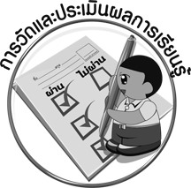
การวัดและประเมินผลการเรียนรู้

1. วิธีการวัดและประเมินผล
1.1 สังเกตพฤติกรรมของนักเรียนในการเข้าร่วมกิจกรรม
1.2 สังเกตพฤติกรรมของนักเรียนในการเข้าร่วมกิจกรรมกลุ่ม
2. เครื่องมือ
2.1 แบบสังเกตพฤติกรรมการเข้าร่วมกิจกรรม
2.2 แบบสังเกตพฤติกรรมการเข้าร่วมกิจกรรมกลุ่ม
3. เกณฑ์การประเมิน
3.1 การประเมินพฤติกรรมการเข้าร่วมกิจกรรม
ผ่านตั้งแต่ 2 รายการ ถือว่า ผ่าน
ผ่าน 1 รายการ ถือว่า ไม่ผ่าน
3.2 การประเมินพฤติกรรมการเข้าร่วมกิจกรรมกลุ่ม
คะแนน 9-10 ระดับ ดีมาก
คะแนน 7-8 ระดับ ดี
คะแนน 5-6 ระดับ พอใช้
คะแนน 0-4 ระดับ ควรปรับปรุง


ข้อเสนอแนะของผู้บริหารสถานศึกษา

______________________________________________________________________________
______________________________________________________________________________
______________________________________________________________________________
______________________________________________________________________________
______________________________________________________________________________
______________________________________________________________________________
______________________________________________________________________________
______________________________________________________________________________
______________________________________________________________________________
______________________________________________________________________________
______________________________________________________________________________
______________________________________________________________________________
______________________________________________________________________________
______________________________________________________________________________
______________________________________________________________________________
______________________________________________________________________________
______________________________________________________________________________
______________________________________________________________________________
______________________________________________________________________________
______________________________________________________________________________
______________________________________________________________________________
______________________________________________________________________________
______________________________________________________________________________
______________________________________________________________________________

ลงชื่อ_________________________ (ผู้บริหารสถานศึกษา)
(_________________________)
________/________/________


บันทึกหลังการสอน

ผลการจัดการเรียนการสอน

______________________________________________________________________________
______________________________________________________________________________
______________________________________________________________________________
______________________________________________________________________________
______________________________________________________________________________
______________________________________________________________________________

ปัญหา/อุปสรรค

______________________________________________________________________________
______________________________________________________________________________
______________________________________________________________________________
______________________________________________________________________________
______________________________________________________________________________
______________________________________________________________________________

แนวทางแก้ไข

______________________________________________________________________________
______________________________________________________________________________
______________________________________________________________________________
______________________________________________________________________________
______________________________________________________________________________
______________________________________________________________________________

ลงชื่อ_____________________________ (ผู้บันทึก)
(____________________________)
_________/__________/________

